Los primeros manómetros de alta presión de WIKA homologados según la nueva norma DIN 16001
Barcelona, octubre 2017
WIKA presenta una nueva generación de manómetros de alta presión. Se trata de los primeros instrumentos fabricados y homologados según la nueva norma DIN 16001, para los cuales WIKA contribuyó activamente a su diseño como socio colaborador del comité DIN.
La construcción según DIN 16001 certifica que no existirá ningún riesgo durante el funcionamiento, incluso en condiciones críticas. Estos instrumentos de medición cumplen plenamente con los requisitos de la máxima categoría de seguridad "S3" (medidores de seguridad con “solidfront”).

Con los nuevos manómetros, el operador dispone de una solución adaptada a aplicaciones con elevada presión de hasta 6.000 bar con una elevada exactitud de indicación de hasta 0,6%. La estabilidad frente a ciclos de carga está claramente por encima de los requerimientos del estándar y se mantiene incluso con perfiles de presión dinámicos. La versión PG23HP-S es una versión adaptada para requisitos de medición y exactitud más bajos.

Caracteres: 931
Referencia: PG23HP-P/-S

Fabricante:
WIKA Alexander Wiegand SE & Co. KG
Alexander-Wiegand-Straße 30
63911 Klingenberg/Germany
Tel. +49 9372 132-0
Fax +49 9372 132-406
vertrieb@wika.com
www.wika.de

Foto WIKA:
Manómetro de alta presión PG23HP-P y PG23HP-S

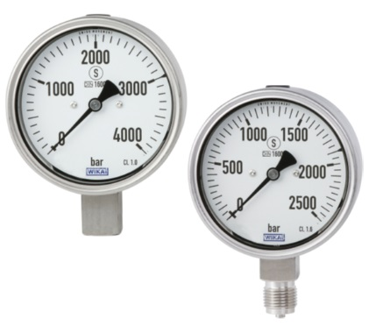

Redacción:
Instrumentos WIKA S.A.U.
Chassan Jalloul
Marketing
C/ Josep Carner 11
08205 Sabadell Klingenberg/Germany
Tel. +34 933 938 669
chassan.jalloul@wika.com
www.wika.es

Nota de prensa WIKA 14/2017

